Viega auf der digitalBAU 2024; Halle 4.2, Stand 606

Anwenderfreundliches Update 2024 für Viega Software:

**„LINEAR Solutions – Viega Edition“ macht Konstruktion und Modellierung einfacher**

Attendorn, 20. Februar 2024 – Mit der „LINEAR Solutions – Viega Edition“ bietet Viega eine praxisgerechte Softwarelösung für die Planung der Technischen Gebäudeausrüstung (TGA) in Großobjekten, beispielsweise Krankenhäusern, Bürogebäuden oder Mehrfamilienhäusern. Mit dem Update 2024 ist das Programm noch intuitiver zu bedienen. Zudem sind zusätzliche Funktionen integriert worden. So erleichtern unter anderem optimierte Workflows, eine automatische Schema-Erstellung in „Autodesk Revit®“ sowie der neue Eigenschaftsdialog in AutoCAD® die Arbeit des TGA-Fachplaners deutlich.

Zielgruppenspezifisch stellt Viega sowohl Fachplanern und Fachhandwerkern als auch Betreibern und Generalübernehmern mit „Viptool Engineering“, „Viptool Master“ und „LINEAR Solutions – Viega Edition“ anwendergerecht abgestufte Softwarelösungen für die TGA-Planung zur Verfügung. Durch eine kontinuierliche Softwarepflege ist dabei sichergestellt, dass jedes dieser Planungstools immer dem aktuellen Stand der Technik und der Normung sowie den Anforderungen der Nutzer entspricht. Besonders deutlich wird dies am aktuellen Update der Planungssoftware „LINEAR Solutions – Viega Edition“ für die Konstruktion, Modellierung und Visualisierung komplexer Technischer Gebäudeausrüstung, die für Großobjekte typisch ist.

**Praxisgerechte Workflows**

Auf Basis der BIM-Plattform „Autodesk Revit®“ bietet die Software „LINEAR Solutions – Viega Edition“ so zum Beispiel auf die verschiedenen TGA-Gewerke abgestimmte Workflows zur gewerkeübergreifenden Modellierung eines digitalen Gebäudemodells. Das ist unabdingbar für eine Integrale Planung mit Building Information Modeling (BIM), also über die singuläre CAD-Konstruktion jedes Gewerks hinaus hin zur interdisziplinären Arbeit an einem einzigen digitalen Modell. Damit einher geht eine zunehmende Komplexität in der Bedienung, die im neuen Update jedoch durch optimierte Workflows sowie eine überarbeitete Bedienoberfläche wesentlich übersichtlicher wurde.

Im Zuge der Neugestaltung der Benutzeroberfläche wurde außerdem ein neuer Dialog integriert, der die Arbeit mit Informationen in AutoCAD® deutlich verbessert. Alle relevanten Informationen zu Stockwerken, Gewerken und Layern bis hin zu den Berechnungsdaten der ausgewählten Objekte werden nicht nur klar gegliedert am Bildschirmrand angezeigt, sondern sie können dort auch direkt verändert werden. Die angepassten Parameter fließen dann automatisch in nachfolgende Berechnungen ein.

**Strangschemata jetzt per Mausklick**

Das Update 2024 vereinfacht nicht nur das Konstruieren und Modellieren von Heizungs- oder Sanitärsystemen, sondern auch die Aus- und Übergabe der Daten an nachfolgende Gewerke. Per Mausklick lassen sich jetzt beispielsweise direkt aus der 3D-Konstruktion Strangschemata in „Autodesk Revit®“ erstellen. Das verhindert unwirtschaftliche Doppelarbeiten. Außerdem bringt es zusätzliche Ausführungssicherheit, da alle im Modell verfügbaren Informationen mit übergeben werden. In der Startphase steht diese Funktion für die in aller Regel besonders herausfordernden Trinkwasserinstallationen zur Verfügung; weitere Gewerke folgen zeitnah.

Ähnlich arbeitserleichternd: eine neue Steigstrangsymbol-Funktion, um automatisch passende Symbole in den Grundrissen an Steigesträngen oder Fallleitungen zu positionieren. Die Software analysiert dafür die Topologie des Netzes, um stets das richtige Symbol für jede Situation zu wählen. Bei Unklarheiten springt eine smarte Automatik ein. In diesem Fall wird zunächst ein undefiniertes Symbol gesetzt und ein zugehöriger Report erstellt. TGA-Fachplaner können das gewünschte Symbol dann manuell aus den Revit®-Eigenschaften auswählen.

Noch mehr Details zum Update 2024 der Software „LINEAR Solutions – Viega Edition“ gibt es unter viega.de/Software. Hier finden sich zudem Informationen, wie Viega die Anwender bei der Einführung dieser Software und bei der Realisierung von BIM-Projekten mit „LINEAR Solutions – Viega Edition“ unterstützt.

*PR_digitalBAU_LINEAR_DE_2024.docx*

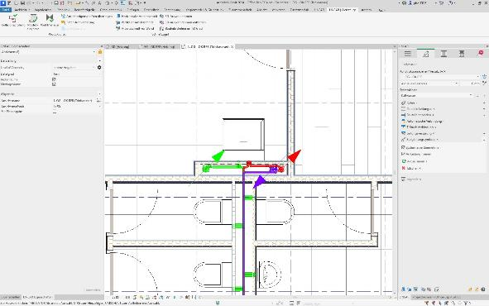

Foto (PR_digitalBAU_LINEAR_DE_2024_01.jpg): Viele Elemente sind aus anderen Anwendungen bekannt und erleichtern so die Nutzung: die neue Bedienoberfläche der Software „LINEAR Solutions – Viega Edition“ nach dem Update 2024. (Fotos: Viega)

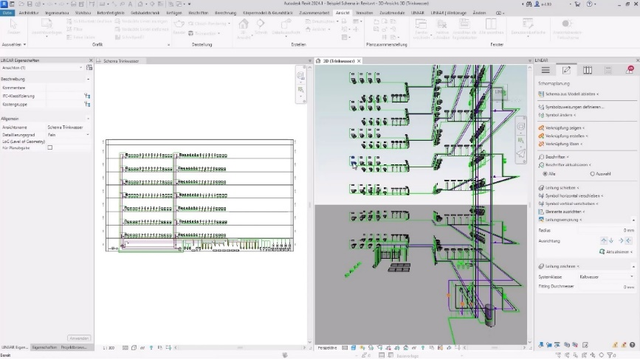

Foto (PR_digitalBAU_LINEAR_DE_2024_02.jpg): Aus der Konstruktion per Mausklick zum Strangschema ist eines der wesentlichen neuen Funktionen im Update 2024 der Software „LINEAR Solutions – Viega Edition“.

Über Viega:  
  
Viega ist Experte für gesundes Trinkwasser im Gebäude und zählt zu den Weltmarkt- und Technologieführern der Installationsbranche. Als qualitätsorientiertes Familienunternehmen mit international mehr als 5.000 Mitarbeitenden verfügt das Unternehmen über 125 Jahre Erfahrung in der Gebäudetechnik. Kernkompetenzen sind der Erhalt und die Weiterentwicklung von Trinkwasserhygiene, Energieeffizienz, Komfort und Sicherheit im Gebäude. An zehn Standorten weltweit entwickelt und produziert die Unternehmensgruppe über 17.000 Produkte und Systeme